23.11. 7-А ( 2 група) укр.мова Добровольська В.Е.

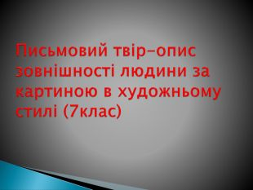

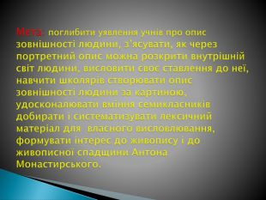

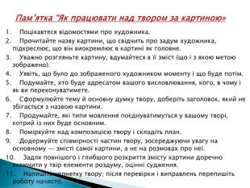

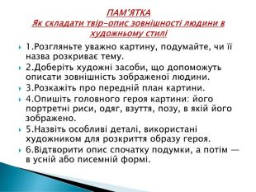

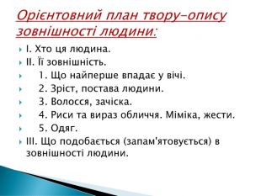

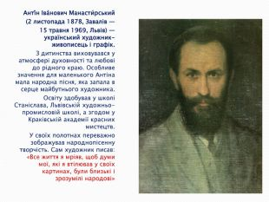

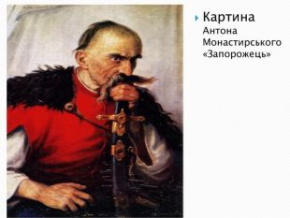

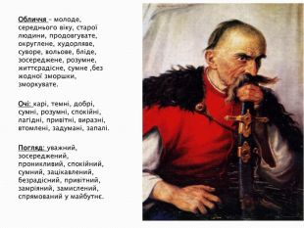

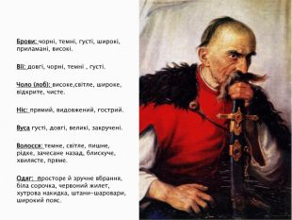

**Домашнє завдання**

1. **Опрацювати конспект уроку**
2. **Опрацювати матеріал у підручнику с.114-115**
3. **Вправа 241 с.116 (за поданим у вправі 240 планом складіть і запишіть опис зовнішності людини, яка викликає у вас захоплення).**